ILE ŚCIAN MA WODA?

W filozofii helleńskiej wyróżniano cztery żywioły: powietrze, ogień, wodę i ziemię. Z czasem zaczęto do nich dodawać tzw. piąty żywioł-nieobecny na Ziemi eter.

Z odpowiedniej ilości jednakowych elementów matematycznych Platon utworzył pięć wielościanów foremnych, które filozof uznał za budulec wszelkiej materii, jedynie cztery żywioły składają się wyłącznie z jednego rodzaju brył platońskich. Ogień, jako żywioł „najbardziej ruchliwy”, zbudowany jest z brył czworościanu foremnego. Kolejnym układem przestrzennym jest ośmiościan foremny przypisany żywiołowi powietrza. Z brył dwunastościanu foremnego skonstruowany jest żywioł wody-element „mniej ruchliwy” niż ogień i powietrze. Ziemia zbudowana jest z sześcianów.

- BUDOWANIE WIELOŚCIANÓW FOREMNYCH – symboli czterech żywiołów

Zbuduj z przygotowanych elementów modele wielościanów foremnych. Zaznacz w tabelce
znakiem + wykonanie zadania.
 | Czworościan foremny | Sześcian | Ośmiościan foremny | Dwunastościan  foremny
wykonanie | OGIEŃ | ZIEMIA | POWIETRZE | WODA

- BADANIE WŁASNOŚCI WIELOŚCIANÓW FOREMNYCH
Uzupełnij tabelę.

Nazwa | Grafika | Ściana | Liczba  ścian | Liczba  krawędzi | Liczba  wierzchołków
CZWOROŚCIAN | 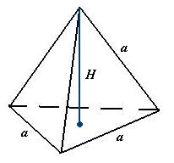
SZEŚCIAN | 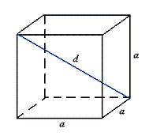
OŚMIOŚCIAN | 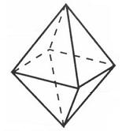
DWUNASTOŚCIAN | 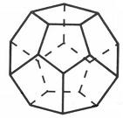
DWUDZIESTOŚCIAN | 